 |   ISTITUTO DI ISTRUZIONE SECONDARIA “DANIELE CRESPI”  Liceo Internazionale Classico e Linguistico VAPC02701R  Liceo delle Scienze Umane VAPM027011  Via G. Carducci 4 – 21052 BUSTO ARSIZIO (VA)  www.liceocrespi.it-Tel. 0331 633256 - Fax 0331 674770 - E-mail: lccrespi@tin.it  C.F. 81009350125 – Cod.Min. VAIS02700D |   UNI EN ISO 9001: 2008  CertINT® 2010

Indicazioni per il lavoro estivo di italiano

Per tutta la classe:

ANTOLOGIA/LETTERATURA
In vista della ripresa dello studio della letteratura nel prossimo anno scolastico si raccomanda un ripasso puntuale della teoria metrica e retorica e della storia della letteratura, con particolare riferimento al contesto storico-culturale del Duecento e alla scuola siciliana, di cui si caldeggia la revisione anche dei testi letti.

A tal proposito si propone la seguente attività di analisi del testo:

Piero Della Vigna, Amore, in cui disio ed ho speranza

Amore, in cui disio ed ho speranza,
Di voi, bella, m'ha dato guiderdone:
Guardomi in fin che vegna la speranza,
Pur aspettando bon tempo e stagione.
Com' om ch'è in mare ed ha spene di gire,
Quando vede lo tempo, ed ello spanna,
E giamai la speranza no lo 'nganna,
Così faccio, madonna, in voi venire.
Or potess' eo venire a voi, amorosa,
Come larone asceso, e non paresse!
Ben lo mi terria 'n gioia aventurosa
Se l'amor tanto bene mi facesse!
Sì bel parlante, donna, con voi fôra,
E direi como v'amai lungiamente,
Più ca Piramo Tisbia dolzemente,
Ed ameraggio, in fin ch'eo vivo, ancora.
Vostro amore è che mi tene 'n disiro
E donami speranza con gran gioi',
Ch'eo non curo s'eo doglio od ho martiro,
Membrando l'ora ched eo vegno a voi.
Ca s'eo troppo dimoro, aulente lena,
Pare ch'eo pera, e voi mi perderete:
Adunque, bella, se ben mi volete,
Guardate ch'eo no mora in vostra spera.
In vostra spera vivo, donna mia,
E lo mio core adesso a voi dimando,
E l'ora tardi mi pare che sia
Che fino amore a vostro cor mi manda,
E guardo tempo mi sia in piacimento
E spanda le mie vele inver voi, rosa,
E prendo porto là 've si riposa
Lo mio core allo vostro insegnamento.
Mia canzonetta, porta esti compianti
A quella che 'n balia ha lo meo core,
E le mie pene contale davanti
E dille com' eo moro per su' amore;
E mandimi per suo messaggio a dire
Com' eo conforti l'amor che lei porto;
E se ver lei i' feci alcuno torto,
Donimi penitenza al suo volire.

Note:

- Guiderdone: ricompensa
- guardomi: attendo
- pur: sempre, continuamente
- gire: andare
- spanna: fa muovere la nave
- lo larone ascoso: il ladro che si nasconde
- aventurosa: fortunata
- fora: sarei
- ameragio: amerò
- dimoro: indugio
- aulente lena: respiro profumato
- spera: attesa
- adessa: sempre
- a piacimento: favorevole
- in balia: in suo potere
- conforti: possa rafforzare

Comprensione:
- riassumi il contenuto della lirica in un testo di massimo 15 righe.
- Come è descritta la donna amata? Quali caratteristiche ne vengono evidenzaite? Con quali termini o espressioni?
- Perchè il termine “amor(e)” è scritto talvolta con la lettera maiuscola (cfr. v. 12) e in altri versi, come al v. 17 con la minuscola?
Analisi e commento:
- Stendi una nota metrica e rimica al componimento (forma metrica e struttura, tipo di verso e strofe, schema rimico...)
- Dopo aver rintracciato le parole chiave e averle strutturate in campi semantici ricerca i temi dominanti della lirica.
- La lirica contiene delle metafore: evidenziale e spiegale
- Rintraccia le figure retoriche di questa lirica e mettile in relazione alla sua struttura e ai temi dominanti.
Approfondimento:
Inserisci la lirica nel suo contesto storico, culturale e letterario, stabilendo rapporti di continuità o rottura con le esperienze liriche precedenti, e di analogia con opere contemporanee dello stesso o di altri autori a te noti.

IL ROMANZO:
Scegli, tra quelli che non hai ancora letto, due dei romanzi seguenti, leggili con attenzione, concentrandoti nel rintracciare gli elementi che hai imparato ad osservare nel corso del biennio attraverso l'attività di analisi del testo narrativo e di schedatura del romanzo.
E. Morante, L’isola di Arturo
R. Bradbury, Fahrenheit 451
B. Fenoglio, Una questione privata;
I. Calvino, Il barone rampante
I. Calvino, Il visconte dimezzato
L. Sciascia, Il giorno della civetta
A. Tabucchi, Sostiene Pereira
D. Maraini, La lunga vita di Marianna Ucria
C. Cassola, La ragazza di Bube
D. Buzzati, Il deserto dei Tartari
I. Allende, la casa degli spiriti
C. Pavese, La casa in collina
A. Baricco, Oceano mare

Promessi sposi:
Si ricorda la già citata importanza del romanzo, anche per gli studi futuri.
Per riflettere su quanto letto e consolidarne la memoria si propone la seguente attività:
leggi i due saggi critici proposti, cercando di rintracciare in essi la struttura del testo argomentativo (tesi, antitesi, argomenti a favore della tesi, confutazione dell'antitesi): in essi due illustri esponenti della cultura letteraria italiana del Novecento rivelano la loro personale valutazione sui personaggi del romanzo; poi stendi anche tu un testo argomentativo in cui esprimi la/e tua/e preferenza/e, motivata/e, per uno o più personaggi del romanzo.

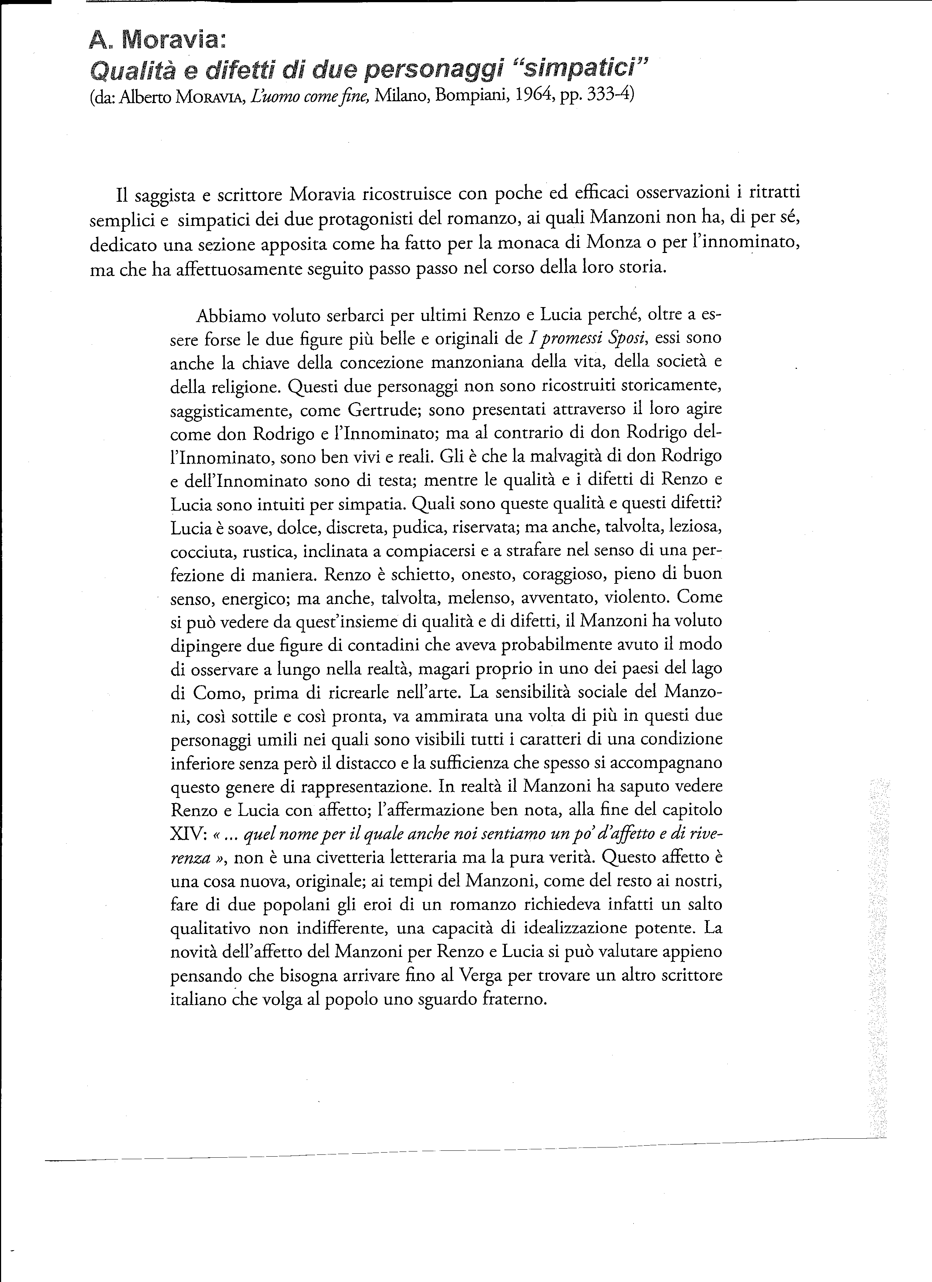
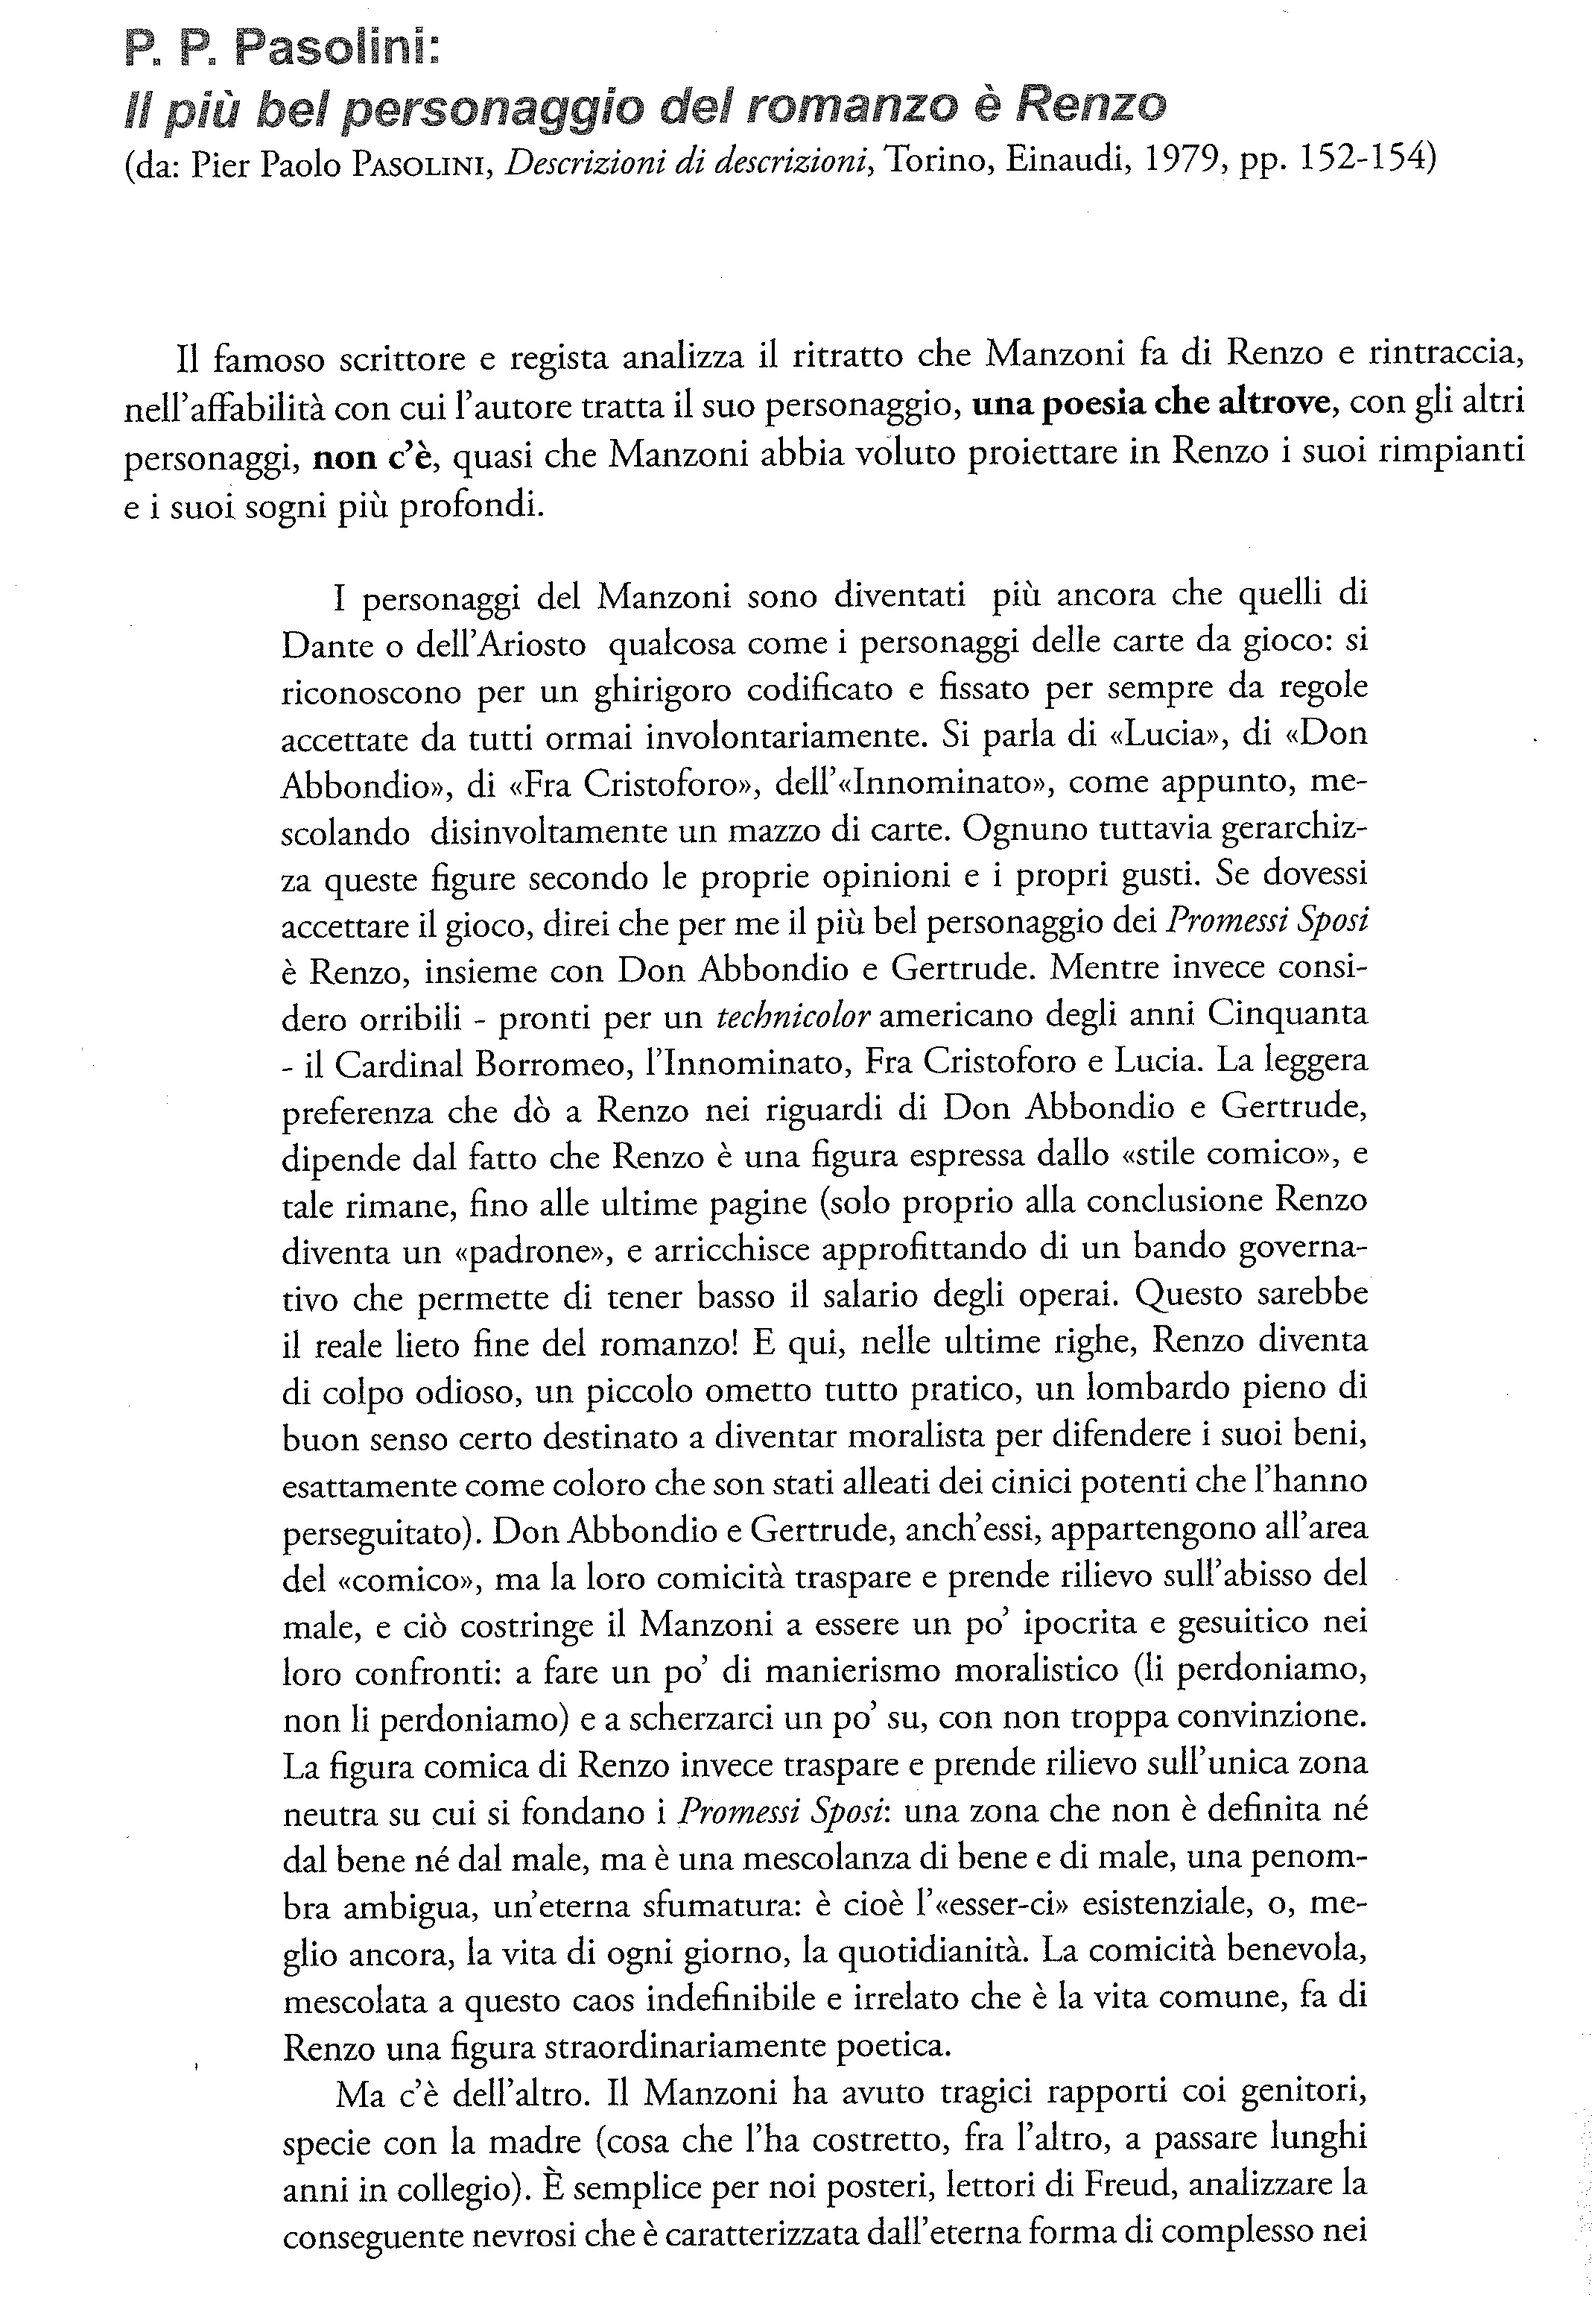

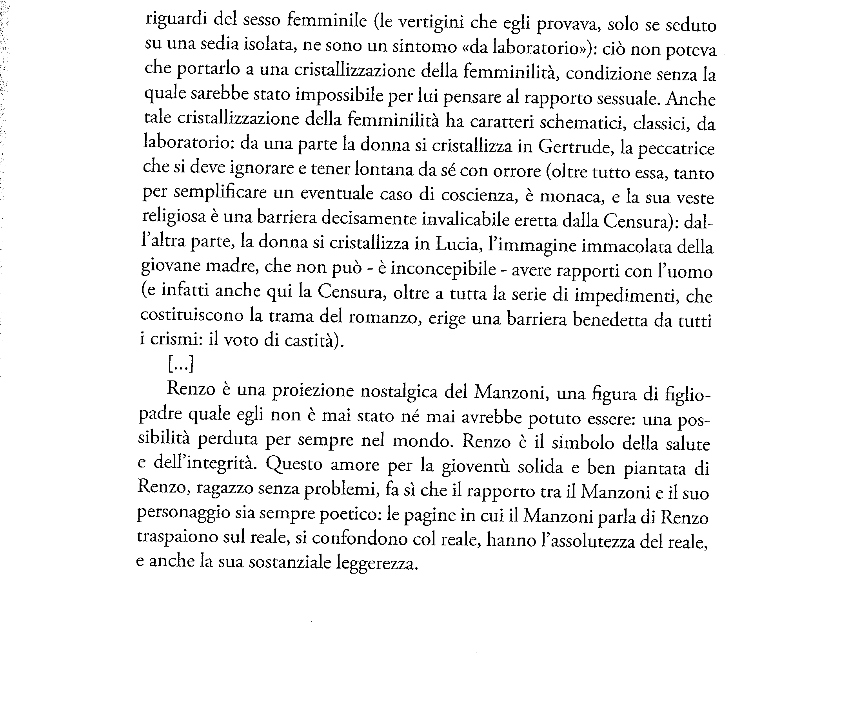

Indicazioni supplementari per il saldo del debito/ consolidamento

Coloro che dovessero sostenere l'esame per il saldo del debito o ottenessero l'indicazione di obbligo di consolidamento, anche in assenza di sospensione del giudizio, aggiungeranno a quanto già assegnato le seguenti consegne.
Per la prova del saldo del debito si segnalano le seguente richieste:
- conoscenza grammaticale e competenza di analisi del periodo da un brano;
- conoscenza della teoria metrica e retorica e della storia della letteratura (secondo il programma svolto) e capacità di comprensione e analisi di testi lirici;
- competenza di esposizione scritta di tipologie testuali espositive (analisi del testo: comprensione, brevi trattazioni su argomenti di studio) e argomentative (analisi del testo: analisi e commento, approfondimento)

ANTOLOGIA/LETTERATURA:
Si ribadisce l'importanza del ripasso sia della teoria metrica (versi, strofe, componimenti, rime e schemi rimici, figure foniche) sia di quella retorica: se ne dovranno possedere conoscenza e capacità di applicazione ad un testo da analizzare.
A tal proposito ti si propongono ulteriori attività di cui si raccomanda lo svolgimento solo dopo un accurato ripasso:

ANALISI DEL TESTO
1.
L’allegoria del lupo (Bestiario moralizzato di Gubbio). Il sonetto descrive, in modo essenziale, le particolarità fisichedell’animale-lupo, sottolineandone l’interpretazione allegorica in chiave morale come emblema di due vizi capitali.

XXVI. Del lupo
Lo lupo è ne lo pecto eismesurato,
e nello pecto e nella boccatura:
però a lo Nemico è asemeliato,
de modo, de volere e de natura,

ké força e rape, tanto è scelerato,
subitamente l’anime devora;
non se reteine, tanto è svergognato,
de tentare l[a] umana natura;

força del pecto: el mortale asalto
ke dà de la luxuria, tentanno;
força de la bocca: la golositate

kon ke fa fare a li omini tal salto,
tardo si ne restora poi lo danno:
però folle è chi tene sua amistate

1. eismesurato: smisurato, grandissimo.
2. e nello … boccatura: nel petto e
nella bocca; come spiegano in modo
più disteso altri bestiari, la forza del lupo
è tutta nel petto e nelle fauci, non
nei fianchi.
3. però: perciò. ■ a lo Nemico asemeliato:
al Nemico (ovvero al Diavolo)
accostato, paragonato.
4. de modo … de natura: per il comportamento,
le inclinazioni e l’indole.
5. ké força e rape: che assale e rapina.
7. non se reteine: non si trattiene.
9. força del pecto: assale col petto.
10. el mortale … tentanno: tentando
l’assalto mortale, che sferra con la lussuria.
11. força de la bocca: assale con la bocca.
12. tal salto: tale caduta.
13. tardo … lo danno: che solo tardi
si rimedia al danno che ne deriva.
14. tene sua amistate: gli è amico

Comprensione
1 Riassumi in poche righe il contenuto del testo che hai letto.
2 Per quali aspetti il lupo può essere paragonato al «Nemico», ovvero al Diavolo?
Analisi e interpretazione
3 Descrivi lo schema metrico di questo testo.
4 Quali sono i due peccati capitali evocati nel testo e collegati alla figura del lupo? Sulla base di quali caratteristiche
del lupo è reso possibile tale collegamento?
5 La raffigurazione del lupo ti sembra più descrittiva o allusiva? Argomenta la tua risposta
Di che genere è la rima asalto : salto dei vv. 9 e 12?
7 Rileva le particolarità grafiche più evidenti del lessico presente in questo testo, in particolare gli arcaismi, e per
ogni parola indicata fornisci la grafia in italiano moderno.
8 Spiega la finalità edificante del testo: qual è il valore morale di questa descrizione del lupo?

2.
Io m’aggio posto in core a Dio servire di Giacomo da Lentini
*
Io m’ag[g]io posto in core a Dio servire,
com’io potesse gire in paradiso,
al santo loco ch’ag[g]io audito dire,
u’ si manten sollazzo, gioco e riso¹.
Sanza mia donna non vi vorria gire,
quella c’ha blonda testa e claro viso,
ché sanza lei non poteria gaudere,
estando da la mia donna diviso².
Ma non lo dico a tale intendimento,
perch’io pec[c]ato ci volesse fare;
se non veder lo suo bel portamento
e lo bel viso e ’l morbido sguardare³:
ché lo mi teria in gran consolamento,
veg[g]endo la mia donna in ghiora stare⁴.

Io m’ag[g]io… riso: Io mi sono (ag[g]io, letteralmente ho)
Com’: affinchè
Gire: andare,
U’: dove (cfr. lat. ubi)
Si manten: si perpetuano.
Gaudere: provare gioia
estando stando, rimanendo
intendimento: fine
perch’io...: di voler peccare con lei,
se non veder: bensì per vedere
portamento: comportamento
ché lo mi teria… : considererei per me (lo mi teria) una grande consolazione
Ghiora: gloria

Comprensione
1 Riassumi il contenuto del sonetto in non più di 8 righe.
Analisi e interpretazione
2 Rintraccia il lessico tipico della lirica siciliana.
3 commenta il riferimento a Dio e al Paradiso: come giudicarlo? Come contestualiuzzarlo?
4Sono presenti enjambements nel sonetto? Individuali e commentane l’effetto stilistico.
5 Quali campi semantici sono ravvisabili all’interno del sonetto?

Approfondimento
6 Servendoti dei testi che seguono approfondisci in un elaborato di una pagina circa. Presta particolare attenzione al ritorno di immagini e lessico da un testo all’altro e serviti di questi elementi per sostenere la tua argomentazione:
a. Andrea Cappellano, De Amore [† T6, p. 85]
L’amore è una passione innata che procede per visione [deriva dalla vista] e per incessante pensiero di
persona d’altro sesso […]. Ti dimostro chiaramente che l’amore è una passione innata poiché la passione, a ben guardare la verità, non nasce da nessuna azione; ma la passione procede dal solo pensiero che l’animo concepisce davanti alla visione.
b. Giacomo da Lentini, Amore è uno disio che ven da core, vv. 1-4 [† T2, p. 180]
Amore è uno disio che ven da core / per abondanza di gran piacimento; / e li occhi in prima generan
l’amore / e lo core li dà nutricamento…

QUESITI A RISPOSTA MULTIPLA
1 Qual è la definizione corretta di latino volgare?
a Si definisce latino volgare, o sermo vulgaris, la lingua parlata dalla popolazione delle aree più periferiche dell'impero.
b Si definisce latino volgare, o sermo vulgaris, il latino quotidiano correntemente parlato dalla gente comune e relativamente diverso dal latino usato dai colti e nella scrittura.
c Si definisce latino volgare, o sermo vulgaris, la lingua incline all’uso di espressioni colorite e talvolta scurrili utilizzata in talune forme letterarie, dalla commedia all’epigramma osceno.

2 Individua, tra quelle che seguono, la corretta definizione di Romània.
a Si definisce Romània il complesso del mondo neolatino, ovvero quella parte del territorio dell’Impero romano in cui, anche dopo la caduta, il latino è sopravvissuto fino a dare origine alle attuali lingue romanze.
b Si definisce Romània l’intero territorio dell’Impero romano in cui, dopo la caduta, si sono sviluppate gradualmente le lingue moderne, dal tedesco allo spagnolo, dall’inglese all’italiano.
c Si definisce Romània quella parte del territorio dell’Impero romano che coincide grosso modo con l’Italia e in cui, successivamente alla caduta dell’Impero, si sono gradualmente sviluppati i diversi dialetti italiani, a livello locale, e l’italiano come lingua condivisa.

3 Individua, tra quelle proposte, la reale dinamica di sviluppo delle lingue romanze.
a La caduta dell’Impero romano coincise con l’abbandono del latino come lingua della comunicazione sia orale che scritta e con l’adozione, a partire dal V secolo, delle diverse lingue locali, che erano sopravvissute nel corso dei secoli all’imposizione del latino quale lingua ufficiale da parte del potere centrale.
b La caduta dell’Impero romano determinò il ritorno, prima nella comunicazione orale quindi nella scrittura,all’uso delle tre maggiori lingue romanze, quella d’oc, quella d’oïl e quella di sì (volgare) (l’italiano), discese in epoca antica da una sola e unica lingua originaria, quindi già presenti in una fase precedente la diffusione del latino.
c La caduta dell’Impero romano favorì il prevalere delle forze centrifughe in conseguenza del disgregamento dell’unità politica. Questo produsse, sul piano linguistico, la nascita delle diverse lingue romanze nelle diverse aree come risultato dell’evoluzione lenta e senza fratture del latino.

4. A cosa si deve la sopravvivenza del latino anche durante il periodo di declino e dopo la caduta dell’Impero?
a Al fatto che continuava ad esistere un solido sistema scolastico, ancora integro e capillarmente diffuso.
b Al fatto che era ancora attivo un forte potere centrale, quello esercitato dall’imperatore d’Oriente, capace di garantire una sostanziale unità politica.
c Al fatto che il latino era la lingua adottata dalla Chiesa e pertanto si giovava della vitalità della nuova religione.

5 Quali istituzioni concorsero in modo decisivo, durante l’Alto Medioevo, alla sopravvivenza della lingua e della cultura latine?
a Le nascenti istituzioni universitarie.
b Le istituzioni monastiche, ormai diffuse su tutto il Continente.
c Le istituzioni politiche, capaci di condurre un’efficace politica culturale.

6 Quale di queste affermazioni riguardo la diffusione dei volgari e la loro coesistenza con il latino ti sembra corretta?
a Anche in seguito al riconoscimento definitivo dell’uso dei diversi volgari nella comunicazione orale, il latino rimase la lingua correntemente adottata dalle amministrazioni, nell’insegnamento e, per diversi secoli, anche nella scrittura letteraria.
b Immediatamente i volgari soppiantarono il latino in ogni ambito della comunicazione.
c In seguito al riconoscimento definitivo dell’uso dei diversi volgari nella comunicazione orale, il latino rimase la lingua correntemente adottata dalle amministrazioni e nell’insegnamento, ma quasi subito fu soppiantata dai volgari nella scrittura letteraria.

7 Quale, tra queste, ti sembra la più corretta definizione del cosiddetto Indovinello veronese (fine VIII – inizio IX secolo)?
a Esso rappresenta una testimonianza della difficoltà da parte di un copista nel servirsi del latino: ne discendono i numerosi errori che attestano l’ormai estremo degrado della lingua.
b Esso attesta l’interferenza della lingua volgare, ormai corrente nella comunicazione orale, con il latino che il copista adotta nella scrittura: ne discendono degli errori dovuti proprio all’interferenza delle forme parlate con quelle scritte.
c Esso può, con ogni probabilità, essere considerato il primo documento scritto in italiano, essendovi il volgare adottato, verosimilmente, in modo consapevole dal copista, che infatti chiude l’indovinello con una riga scritta in un latino corretto.

8 A che epoca risalgono i primi documenti letterari scritti in volgari italiani?
a Alla seconda metà del XII secolo, con la diffusione anche in Italia di una poesia lirica in volgare, sulla scia della vicina e fortunata esperienza dei trovatori del sud della Francia
b Alla fine del XII secolo, con il caso particolare del genovese parlato da uno dei due protagonisti, nel Contrasto del poeta provenzale Raimbaut de Vaqueiras, e con i Ritmi bellunese, laurenziano, cassinese e il Ritmo su sant’Alessio.
c All’inizio del XIII secolo, con il Cantico di Frate Sole di Francesco d’Assisi, scritto in un volgare di chiara impronta umbra.

9 Individua, tra quelle proposte, l’esatta datazione della più antica versione conservata del primo testo epico
dell’Europa romanza, la Chanson de Roland.
a Intorno al 1000-1010.
b Intorno al 1070-1080.
c Intorno al 1100-1110.

10 Individua, tra quelle proposte, l’esatta ambientazione storica della Chanson de Roland.
a L’età carolingia.
b L’antichità romana.
c L’età delle Crociate.

11. Individua la corretta definizione della struttura delle canzoni di gesta.
a Le canzoni di gesta sono poemi narrativi scritti in versi e destinati principalmente alla diffusione orale. Sono composte di lasse assonanzate di lunghezza fissa, rigorosamente concatenate per rappresentare i rapporti di causa/effetto che determinano il succedersi degli eventi.
b Le canzoni di gesta sono poemi narrativi di genere epico scritti in prosa e destinati alla lettura privata. La narrazione, distesa e continua, privilegia l’approfondimento degli aspetti psicologici e dei rapporti di causalità.
c Le canzoni di gesta sono poemi narrativi scritti in versi e destinati principalmente alla diffusione orale. Sono composte di lasse assonanzate di lunghezza variabile, ognuna delle quali rappresenta un’unità narrativa minima e per certi aspetti chiusa. La giustapposizione di momenti successivi prevale, quindi, sullo sviluppo lineare e consequenziale degli eventi.

12 La morte dell’eroe, Orlando, viene rappresentata nella Chanson de Roland con i caratteri simbolici del martirio, che rimandano alla Passione di Cristo. Con quale intento?
a Per mettere in risalto la missione religiosa di cui si riteneva depositaria l’aristocrazia guerriera.
b Per esaltare la figura edificante di Orlando, esempio di virtù, saggezza e umiltà.
c Per sottolineare il carattere fondativo che l’evento assume per la civiltà occidentale.

13 Colloca cronologicamente la prima diffusione del romanzo in lingua d’oïl.
a Intorno alla metà dell’XI secolo.
b Intorno alla metà del XII secolo.
c Tra XII e XIII secolo.

14 Individua la corretta definizione della struttura e dei contenuti dei romanzi cavallereschi antico-francesi.
a I primi romanzi antico-francesi, destinati alla lettura privata, sono scritti in prosa; ricercano la fluidità e continuità della narrazione; privilegiano la verosimiglianza storica o il realismo dei fatti narrati. L’interesse è alimentato principalmente dalla natura analitica della narrazione.
b I primi romanzi antico-francesi, destinati alla lettura privata, sono scritti in versi ottosillabi disposti a coppie e legati da una rima baciata: una struttura metrica che consente lo sviluppo fluido e continuo della narrazione. L’interesse del lettore è alimentato dalla natura avvincente e imprevedibile delle vicende narrate, garantita dall’introduzione delle tematiche nuove: l’amore, le imprese meravigliose.
c I primi romanzi antico-francesi, destinati alla lettura pubblica, sono scritti in versi ottosillabi disposti a coppie e legati da una rima baciata. L’avanzamento della vicenda avviene per giustapposizione di eventi successivi. L’interesse del pubblico per le vicende narrate è garantito dalla i rappresentazione di eventi che si legano a momenti decisivi della storia della comunità.

15 Quali sono i principali elementi di “modernità” della lirica trobadorica?
a Quella dei trovatori è la prima forma di poesia nata nell’ambito delle corti europee e destinata ad una diffusione sovranazionale garantita dall’uso del latino, ancora lingua universale della produzione culturale.
b Quella dei trovatori è la prima prova di poesia “d’arte” scritta in lingua volgare, e quindi accessibile a tutti; per la prima volta, inoltre, l’identità del poeta è dichiarata e l’autore rivendica una professionalità e un’abilità legata al possesso di un bagaglio tecnico specifico.
c Quella dei trovatori è la prima prova di una poesia popolare, prevalentemente anonima, scritta in lingua volgare e costruita secondo strutture semplici con l’obiettivo di renderla facilmente fruibile anche alla popolazione incolta.

16 Tra i nomi riportati, individua quello del primo trovatore di cui ci sia giunta l’opera.
a Jaufrè Rudel.
b Guglielmo IX, duca d’Aquitania.
c Bernart de Ventadorn.

16 Quale descrizione ti sembra più consona a definire l’esperienza poetica di san Francesco e Iacopone da Todi?
a La poesia di san Francesco e Iacopone da Todi può essere catalogata sotto le insegne di una “poesia religiosa” che, per la lingua e per le immagini utilizzate, si distacca nettamente dall’ambito della cultura profana.
b La poesia di san Francesco e Iacopone da Todi, certamente “poesia religiosa”, rappresenta soprattutto la prima grande produzione poetica in lingua volgare italiana, capace anche di riutilizzare immagini e lingua della cultura profana mutandone i significati.
c Benché nata nell’ambiente degli ordini mendicanti, la poesia di san Francesco e di Iacopone costituisce la prima grande prova di scrittura poetica in lingua volgare italiana e si inserisce a pieno in una tradizione di cultura profana.

17La lingua adottata dai poeti della Magna Curia di Federico II:
a è il siciliano correntemente parlato dalla popolazione.
b è un “siciliano illustre”, depurato e raffinato.
c è la lingua d’oc dei modelli trobadorici.

18 Si deve a Giacomo da Lentini l’invenzione:
a della forma-canzone.
b della forma-ballata.
c della forma-sonetto.

Indica quali delle seguenti affermazioni sono vere o false; quindi correggi quelle errate.
1 Nell’Europa altomedioevale il latino rimase come lingua della cultura solo in Italia per via del ruolo egemonico di Roma, passata da capitale dell’Impero a sede del papa. V F
2 Nel Medioevo i testi pagani venivano letti con piena fedeltà al messaggio degli scrittori classici. V F
3 Il fenomeno di risveglio culturale noto come “rinascita carolina” produsse un rilancio dell’istruzione e degli studi, ma proprio per questo concorse in modo decisivo a sancire la frattura tra latino e volgare. V F
4 La corte imperiale di Carlo Magno ebbe carattere essenzialmente nazionale, così come la sua politica culturale alimentata da intellettuali Franchi. V F
5 Le deliberazioni del Concilio di Tours (813 d.C.), in cui si prescrive l’uso del volgare nella predicazione per venire incontro alle masse, costituiscono il primo documento redatto in un volgare romanzo. V F
6 I primi documenti scritti in volgare italiano provengono dall’area toscana, il che spiega perché alla base dell’italiano ci sia il volgare fiorentino. V F
7 L’utilizzo del volgare nell’iscrizione di San Clemente rispetto al Placito di Capua presenta una chiara differenza d’uso. V F
8 L’allegoria è il tipico modo della cultura medioevale-cristiana di leggere la realtà ed i testi. V F
9 Lo scriptorium rappresentava il “cuore” culturale dell’abbazia. V F
Indica quali delle seguenti affermazioni sono vere o false; quindi correggi quelle errate.
10 La grandi corti feudali poterono disporre di una larghissima autonomia dal potere centrale, con il quale anzi entravano spesso in conflitto o in concorrenza. V F
11 L’immagine del paladino, come la conosciamo attraverso le Chansons de geste, è il risultato di una lenta evoluzione
dalla figura del guerriero-predone a quella del cavaliere come difensore della fede e portatore di pace nella comunità. V F
12 Nei primi romanzi antico-francesi si assiste a un riutilizzo di materiali epici di diversa provenienza, da quelli
classici a quelli dell’epica celtica. V F
13 La concezione “cortese” dell’amore è priva di qualsiasi implicazione fisica. V F
14 L’ideale morale e sociale veicolato dalla cultura “cortese” ha un fondamento essenzialmente religioso. V F
15 L’amore di lontano, tema centrale della lirica di Jaufré Rudel, alimentato dalla lontananza, trionfa però nel finale ricongiungimento degli amanti. V F
16 Nascono, al principio del XIII secolo, gli ordini mendicanti. Essi sostituiscono all’ideale monastico dell’isolamento quello della presenza nel mondo e del vivo contatto con la comunità. V F
17 Le nuove realtà comunali comportano anche una nuova funzione dell’intellettuale, legata alla necessità di promuovere il prestigio della città e della sua storia attraverso la parola e la scrittura. V F
18 Meravigliosa-mente di Giacomo da Lentini è uno dei primi esempi di sonetto della tradizione lirica. V F
19 La lirica siciliana ha lo stesso modo di concepire il rapporto tra poesia e musica della scuola trobadorica. V F
20 I poeti siciliani prediligono tematiche morali e politiche. V F
21 Pir meu cori alligrari di Stefano Protonotaro è importante perché rappresenta il primo sonetto della tradizione lirica italiana. V F

QUESITI A RISPOSTA BREVE
Rispondi alle seguenti domande, dedicando a ciascuna 5-7 righe al massimo.
1 Indica brevemente materia ed elementi comuni delle prime canzoni di gesta.
2 Colloca cronologicamente e geograficamente la prima fioritura della lirica trobadorica.
3 All’inizio del suo trattato De Amore Andrea Cappellano dichiara che «L’amore è una passione innata che procede per visione e per incessante pensiero». Spiega gli aspetti più significativi di questa affermazione.
4 Quali caratteristiche culturali presenta la Magna Curia di Federico II?
5 In che cosa consiste la figura di “poeta-notaio” tipica della Scuola Siciliana?

TRATTAZIONE SINTETICA
- Metti in luce gli elementi di metamorfosi e di continuità che caratterizzarono il passaggio dall’Impero romano all’Europa medioevale.
- Spiega, anche con degli esempi, la differenza tra simbolo, allegoria e figura.
- In un breve testo unitario:
a. descrivi e spiega i tratti fondamentali della fin’amor;
b. spiega in che senso essa riflette un ideale laico di perfezione morale e sociale;
c. chiarisci su che basi è stato possibile sostenere che l’origine dell’ideale della fin’amor sia da collegare a un preciso contesto sociale;
d. spiega in che senso, e con quali modalità, è stato possibile istituire un parallelismo tra rapporto amoroso e rapporto feudale
- Illustra la presenza di tópoi della lirica trobadorica nella poesia siciliana e spiega il trattamento cui essi sono sottoposti dai poeti della Scuola.
- Spiega il rapporto istituito tra visione oggettiva e visione interiore nella canzonetta Meravigliosa-mente di Giacomo da Lentini.

IL ROMANZO:
analizzare uno dei romanzi scelto dall'elenco sovrastante, secondo la griglia di analisi del testo sulla quale si è lavorato durante l'anno scolastico.

GRAMMATICA:
Un'altra importante attività svolta nell'anno scolastico appena trascorso è stato lo studio della sintassi della frase complessa. É importante ripassare con attenzione la teoria grammaticale sul libro di testo, considerando con attenzione gli esempi forniti ed eventualmente gli esercizi svolti e corretti durante l'anno scolastico; successivamente ci si eserciti nell'analisi del periodo sui brani sottoindicati:
dal libro di testo (attenzione: non svolgere la consegna ma solo l'analisi del periodo!):
- p. 766 . nn. 110 e 112
- p. 689 n. 79
- p. 712 n. 26
- p. 713 n. 29

Busto Arsizio, 07 giugno 2012

Prof.ssa Gaia Aspesi

I rappresentanti di classe:

….............................................

…............................................

